Tugas mingguan ke-3
Nama : Silfiana Dwi Nabiilah
NIM : 221344028
Kelas : 2A TNK
Mata Kuliah : Elektronika Digital Lanjutan
Dosen : Bapak Ferry Satria, BSEE., M.T.
Ibu Rahmawati Hasanah. S.ST., M.T.

COUNTER ASINKRON
- Up dan Down Counter
Up / Down Counter merupakan rangkaian yang mempunyai 2 kondisi mode yaitu mode Up dan Down. Rangkaian ini dapat menghitung bergantian naik dan turun (Up dan Down) karena adanya input eksternal yaitu mode(kontrol) sebagai pengatur yang menentukan saat menghitung naik (up) atau turun (Down).
Rangkaian ini menggunakan IC EX-OR (7486) sebagai jembatan antara output IC dengan clock IC berikutnya.
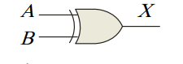
Jika dimisalkan B adalah Mode, dan A adalah Input :
Jika B dalam kondisi 0, maka output X akan bernilai sama dengan input A. Maka pada kondisi ini EX-OR gate hanya bersifat meneruskan sinyal saja. -> X=A
Jika B dalam kondisi 1, maka nilai output X akan berkebalikan dengan nilai input A. Maka pada kondisi ini EX-OR gate bersifat sebagai pembalik sinyal. -> X=$\overline{A}$
Tabel kebenaran :
Input |  | Output
A | B | F
0 | 0 | 0
0 | 1 | 1
1 | 0 | 1
1 | 1 | 0

Contoh : Rangkailah rangkaian Up/Down Counter (Asinkron) 3 bit yang dapat menghitung naik (0 s/d 8) dan dapat menghitung turun/mundur (8 s/d 0), menggunakan JK-FF (aktif di sisi turun)

- Binary Counter dengan Modulus $≠$ 2^{n}
Binary counter dengan modulus tidak sama dengan 2^n disebut juga sebagai truncated sequence. Yang paling sering digunakan adalah Modulus 10 (digunakan sebagai BDC counter).
- Contoh soal:
- Rancang rangkaian Up counter modulus 3 dari JK-FF yang aktif di sisi naik (0,1,2,0,...)
- Rancang rangkaian Up counter modulus 6 dari JK-FF yang aktif di sisi naik (0-5)
- Rancang rangkaian Down counter modulus 6 dari JK-FF yang aktif di sisi naik (5-0)
- Rancang rangkaian Up counter modulus 10 dari JK-FF yang aktif di sisi turun (0-9)

- Rangkaian Edge Triggered
Edge-Triggered Flip-Flop adalah jenis flip-flop yang hanya mengubah keadaan outputnya pada tepi tertentu dari sinyal clock. Ada dua jenis tepi yang umum digunakan, yaitu tepi naik (rising edge) dan tepi turun (falling edge) dari sinyal clock. Ketika sinyal clock berubah pada tepi yang ditentukan, flip-flop akan memperbarui keadaan outputnya berdasarkan input data yang ada pada saat itu.
- Jenis-Jenis Edge-Triggered Flip-Flop: Beberapa jenis Edge-Triggered Flip-Flop yang umum digunakan meliputi:
  - D Flip-Flop: D Flip-Flop memiliki satu input data (D) dan satu input clock (CLK). Keadaan outputnya akan mengikuti nilai input data (D) pada saat terjadinya tepi clock yang sesuai.
  - JK Flip-Flop: JK Flip-Flop memiliki dua input data (J dan K) dan satu input clock (CLK). Jenis flip-flop ini memiliki beberapa keadaan yang berbeda tergantung pada kondisi input J dan K.
  - T Flip-Flop: T Flip-Flop memiliki satu input toggle (T) dan satu input clock (CLK). Ketika sinyal clock berubah pada tepi yang sesuai, outputnya akan melakukan toggle (berubah dari 0 ke 1 atau sebaliknya) jika input T adalah 1, atau tetap tidak berubah jika input T adalah 0.
- Penggunaan Praktis Edge-Triggered Flip-Flop: Edge-Triggered Flip-Flop digunakan dalam banyak aplikasi dalam desain digital, termasuk dalam rangkaian sinkronisasi data, penyimpanan keadaan (state storage) dalam rangkaian sequential, pembuatan rangkaian counter, pembuatan rangkaian register, dan banyak lagi. Mereka membantu dalam mengatur urutan logika dan waktu dalam sistem digital.
- Rangkaian Positive Edge Triggered D-FF
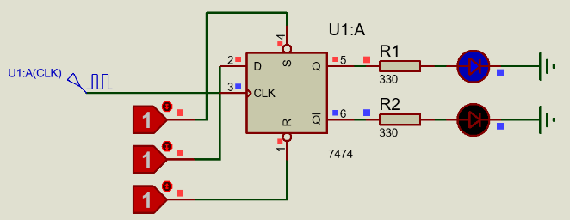
Tabel Kebenaran :
Input |  |  |  | Output
CLK | Pr | Cl | D | $$Q_{n+1}$$ | $$\overline{Q_{n+1}}$$
 | 1 | 1 | 1 | 1 | 0
Bukan | 1 | 1 | 0 | 1 | 0
Bukan | 1 | 1 | 1 | 1 | 0
 | 1 | 1 | 0 | 0 | 1
Bukan | 1 | 1 | 0 | 0 | 1
Bukan | 1 | 1 | 1 | 0 | 1
0 | 0 | 1 | 0 | 1 | 0
0 | 0 | 1 | 1 | 1 | 0
1 | 0 | 1 | 0 | 1 | 0
1 | 0 | 1 | 1 | 1 | 0
0 | 1 | 0 | 0 | 0 | 1
0 | 1 | 0 | 1 | 0 | 1
1 | 1 | 0 | 0 | 0 | 1
1 | 1 | 0 | 1 | 0 | 1

- Rangkaian Negative Edge Triggered D-FF
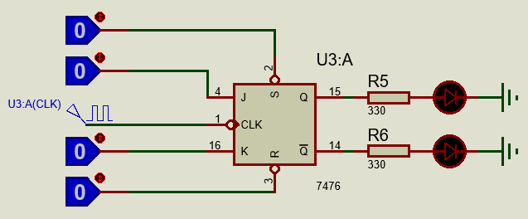
Tabel Kebenaran :
Input |  |  |  |  | Output
CLK | Pr | Cl | J | K | $$Q_{n+1}$$ | $$\overline{Q_{n+1}}$$
 | 1 | 1 | 1 | 0 | 1 | 0
Bukan | 1 | 1 | 1 | 1 | 1 | 0
Bukan | 1 | 1 | 1 | 0 | 1 | 0
Bukan | 1 | 1 | 0 | 1 | 1 | 0
Bukan | 1 | 1 | 0 | 0 | 1 | 0
 | 1 | 1 | 0 | 1 | 0 | 1
 | 1 | 1 | 0 | 0 | 0 | 1
 | 1 | 1 | 1 | 0 | 1 | 0
 | 1 | 1 | 1 | 1 | 1 | 0
 | 1 | 1 | 0 | 1 | 0 | 1
Bukan | 1 | 1 | 0 | 0 | 0 | 1
Bukan | 1 | 1 | 0 | 1 | 0 | 1
Bukan | 1 | 1 | 1 | 0 | 0 | 1
Bukan | 1 | 1 | 1 | 1 | 0 | 1
 | 0 | 1 | 1 | 0 | 1 | 0
 | 0 | 1 | 0 | 1 | 1 | 0
 | 0 | 0 | 0 | 0 | 1 | 1
 | 0 | 0 | 1 | 1 | 1 | 1
 | 1 | 0 | 0 | 1 | 0 | 1
 | 1 | 0 | 1 | 0 | 0 | 1

- Rangkaian Up Counter Modulus 2
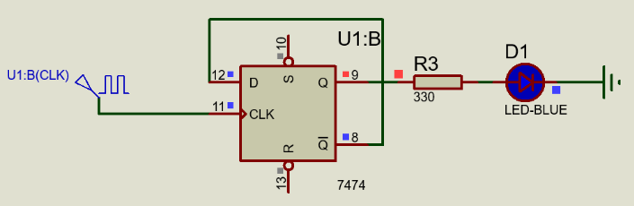
Tabel Kebenaran :
Input CLK | Output
Input CLK | Q
1 | 0
1 | 1

- Rangkaian Up Counter Modulus 4
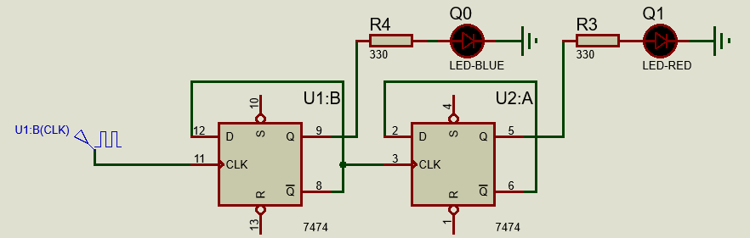
Tabel Kebenaran :
Input CLK | Output
Input CLK | Q1 | Q0
1 | 1 | 0
1 | 0 | 1
1 | 1 | 1
1 | 0 | 0

- Rangkaian Up Counter Modulus 8
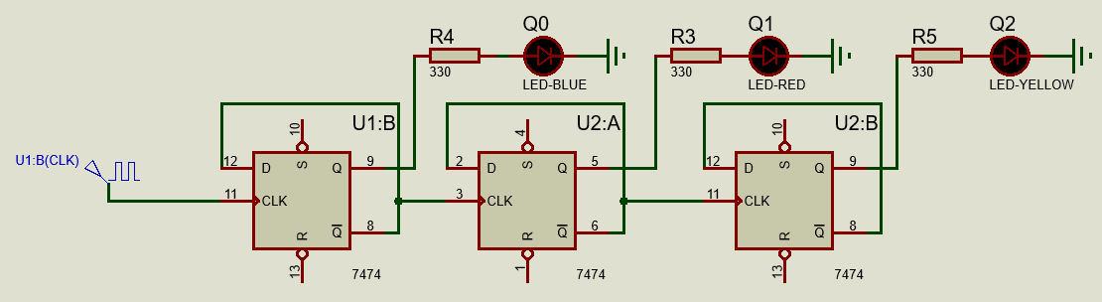
Tabel Kebenaran :
Input CLK | Output
Input CLK | Q2 | Q1 | Q0
1 | 0 | 0 | 0
1 | 0 | 0 | 1
1 | 0 | 1 | 0
1 | 0 | 1 | 1
1 | 1 | 0 | 0
1 | 1 | 0 | 1
1 | 1 | 1 | 0
1 | 1 | 1 | 1

DAFTAR PUSAKA
At-Taufik. 16 Juli 2010. “Counter Asinkron”. (Diakses 05 September 2023).
Available : https://at-taufiq-umum.blogspot.com/2010/07/counter-asinkron.html
Purnama, A. (n.d.). “Data flip-flop (D-flip-flop)”. (Diakses pada 10 September 2023). Available : https://elektronika-dasar.web.id/data-flip-flop-d-flip-flop/

